Федеральное государственное бюджетное образовательное учреждение

высшего образования

РОССИЙСКАЯ АКАДЕМИЯ НАРОДНОГО ХОЗЯЙСТВА и ГОСУДАРСТВЕННОЙ СЛУЖБЫ

при ПРЕЗИДЕНТЕ РОССИЙСКОЙ ФЕДЕРАЦИИ

НИЖЕГОРОДСКИЙ ИНСТИТУТ УПРАВЛЕНИЯ

Факультет управления  
Кафедра информатики и информационных технологий  
Направление (профиль) подготовки: 09.03.03 Прикладная информатика

Отчёт по проделанной работе на практике

по предмету «Программирование»

Выполнил студент группы Иб-321

Дубков Максим Олегович

Нижний Новгород

2024

Оглавление

Листинг 1.1. Простая программа 2

Листинг 1.2. Еще одна простая программа 2

Листинг 1.3. Вопрос-ответ 4

Листинг 2.1. Использование переменных 4

Листинг 2.2. Использование класса-оболочки 5

Листинг 3.1. Использование тернарного оператора 6

Листинг 4.1. Условный оператор 7

Листинг 4.2. Вложенные условные операторы 8

Листинг 4.3. Оператор выбора 9

Листинг 4.4. Операторы цикла while и do-while 11

Листинг 4.4. Операторы цикла for 12

Листинг 5.1. Одномерный массив из нечетных чисел 13

Листинг 5.2. Заполнение двумерного массива случайными числами 14

Листинг 5.3. "Рваный" символьный массив 15

Листинг 5.4. Сортировка символьного массива методом пузырька 16

Листинг 5.5. Упрощенная форма оператора цикла 17

# Листинг 1.1. Простая программа

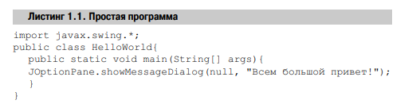

# Листинг 1.2. Еще одна простая программа

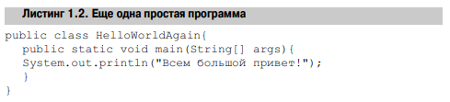

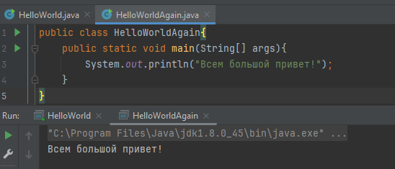

# Листинг 1.3. Вопрос-ответ

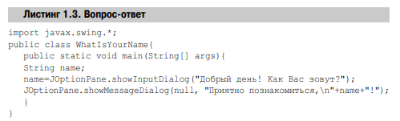

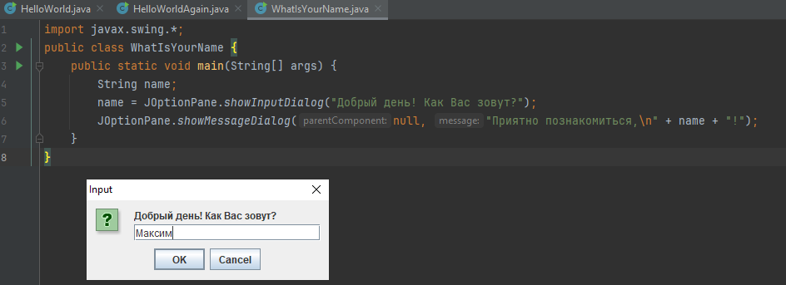

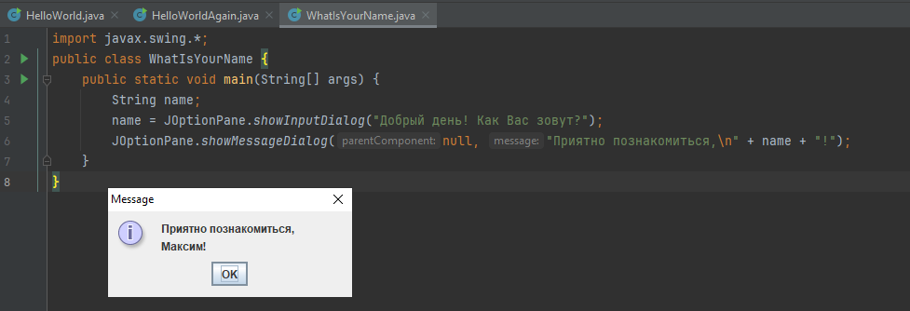

# Листинг 2.1. Использование переменных

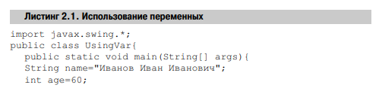

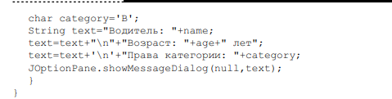

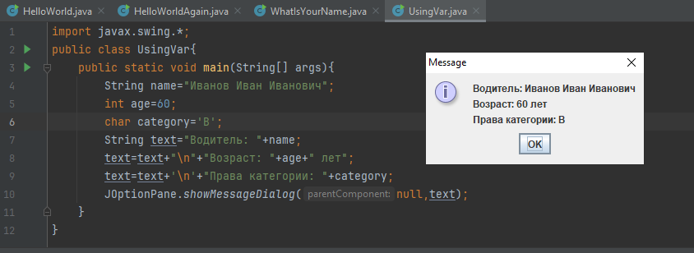

# Листинг 2.2. Использование класса-оболочки

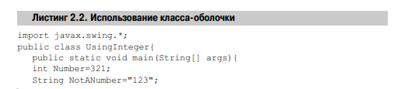

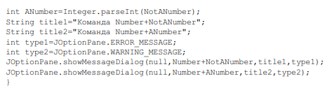

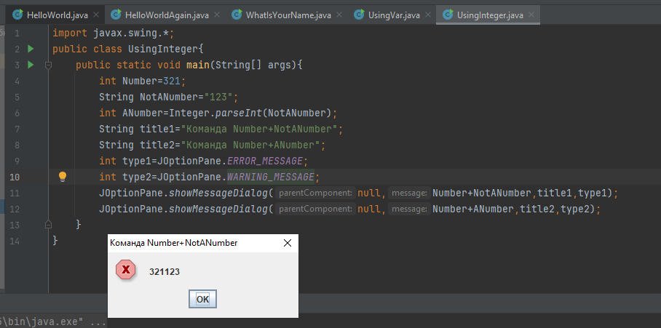

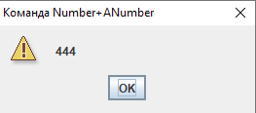

# Листинг 3.1. Использование тернарного оператора

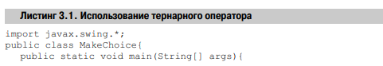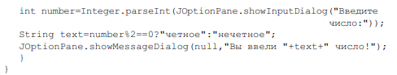

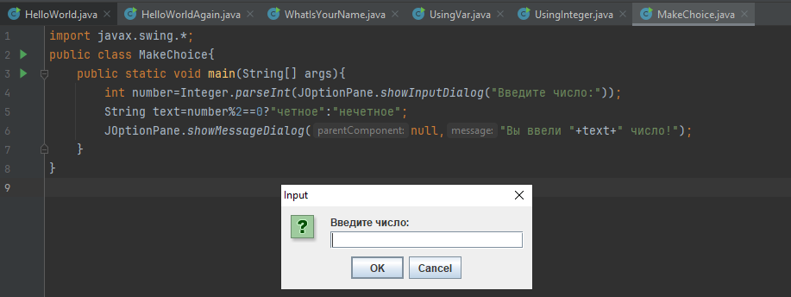

***По сути, {if, else} if r%2 == 0: “чет” else: “нечет”***

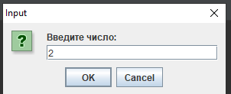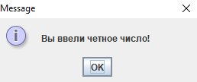

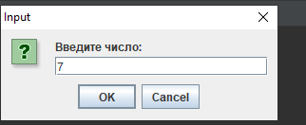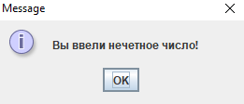

# Листинг 4.1. Условный оператор

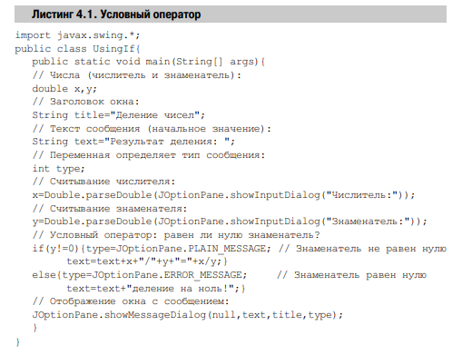

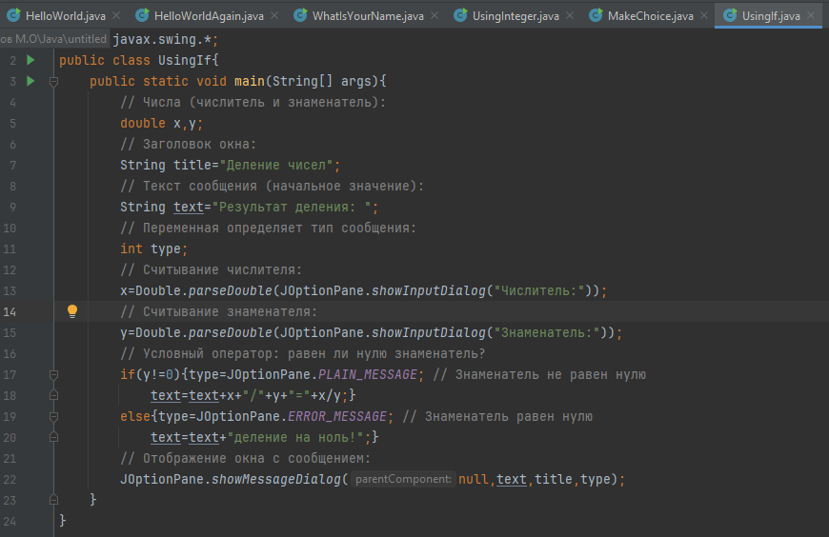

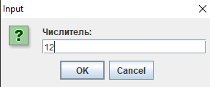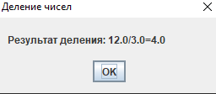

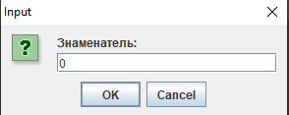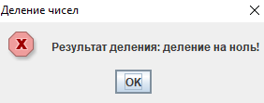

# Листинг 4.2. Вложенные условные операторы

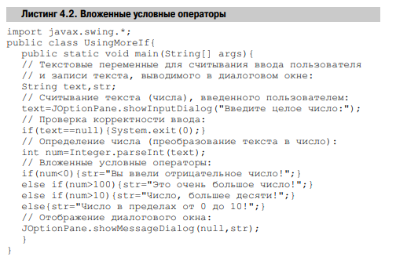

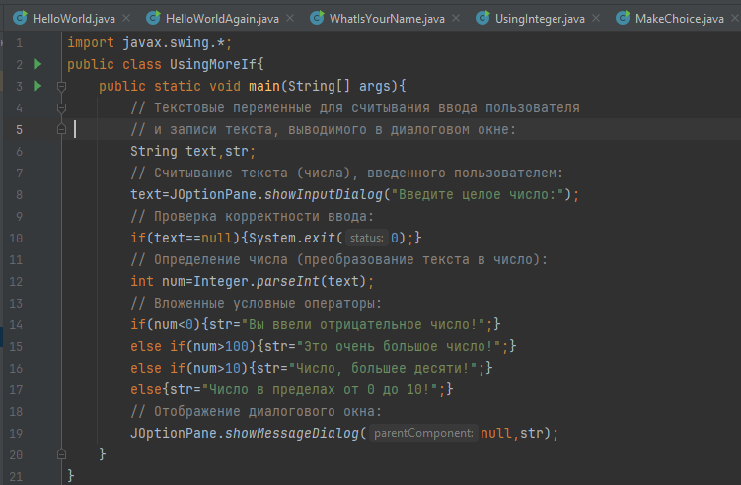

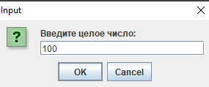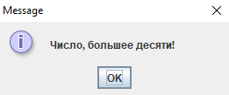

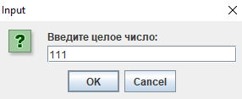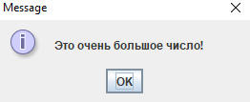

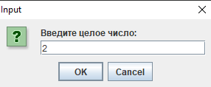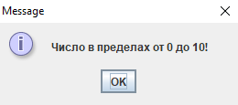

# Листинг 4.3. Оператор выбора

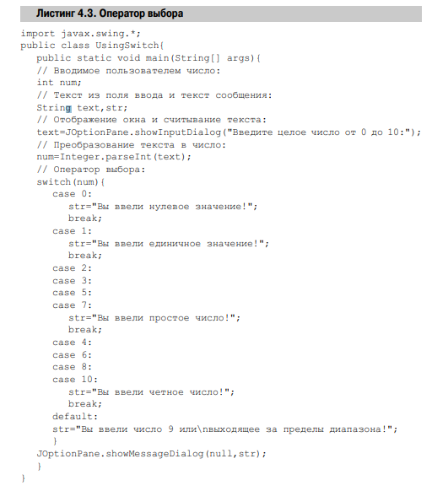

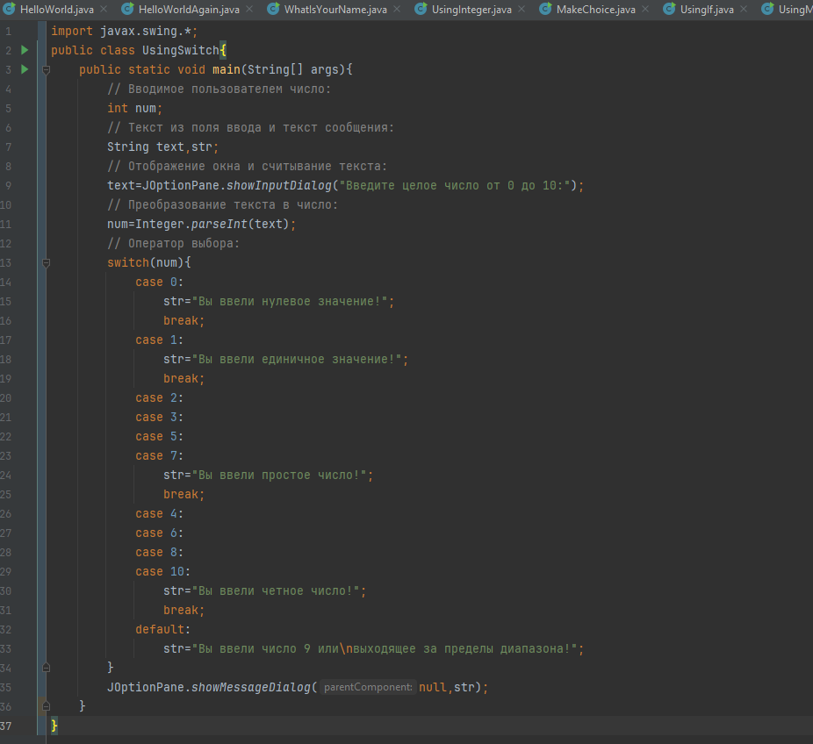

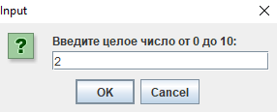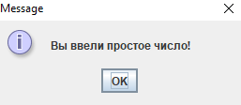

Когда ввел 0 - Вы ввели нулевое значение!

Когда ввел 1 - Вы ввели единичное значение!

Когда ввел 4,6,8,10 - Вы ввели четное число!

Когда ввел 9 или >10 - Вы ввели число 9 или выходящее за пределы диапазона!

# Листинг 4.4. Операторы цикла while и do-while

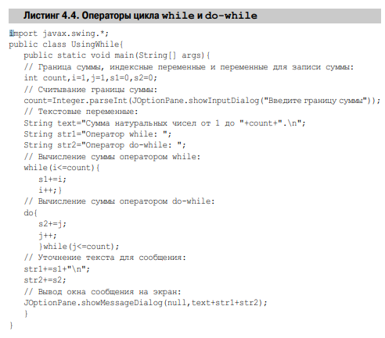

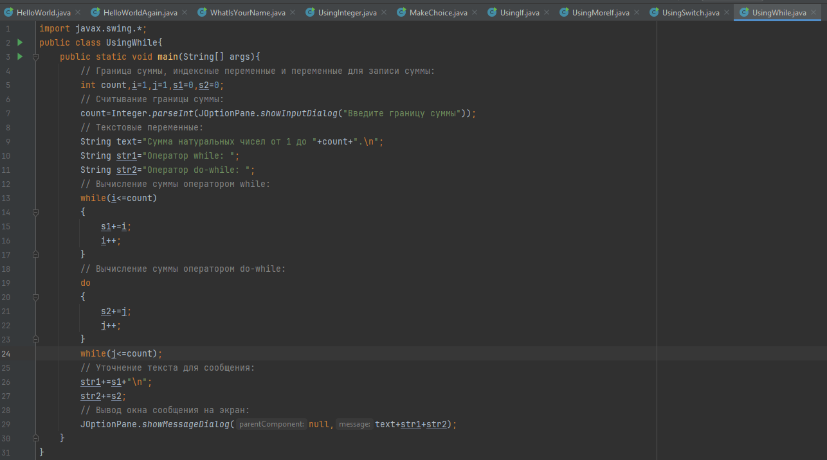

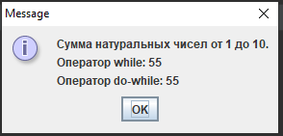

# Листинг 4.4. Операторы цикла for

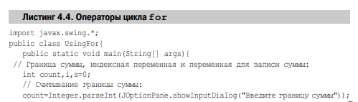

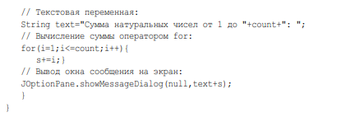

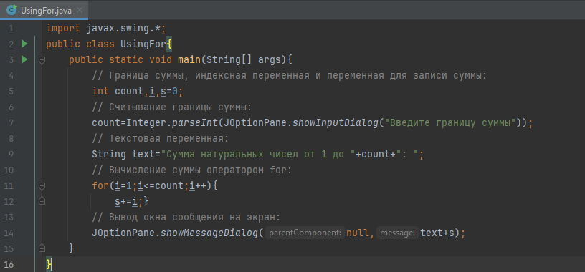

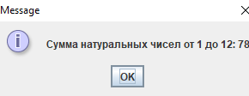

# Листинг 5.1. Одномерный массив из нечетных чисел

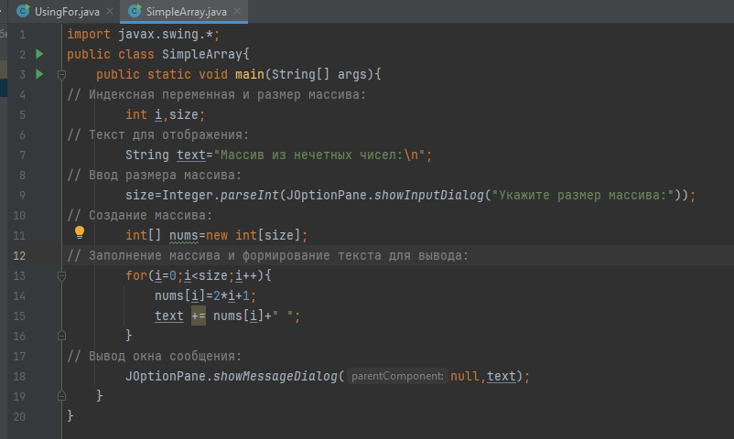

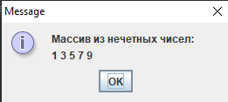

# Листинг 5.2. Заполнение двумерного массива случайными числами

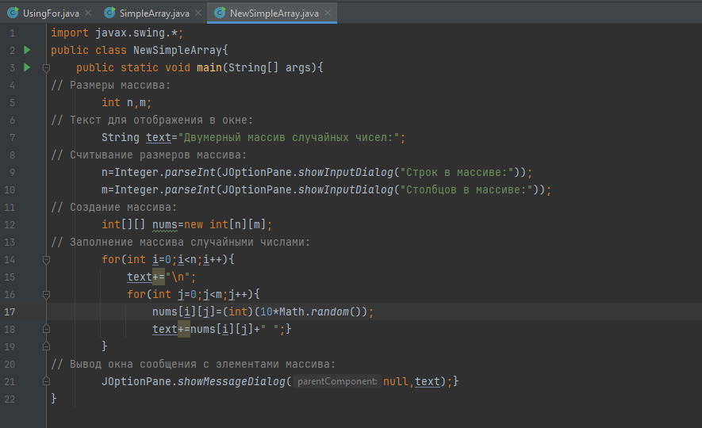

Массив 10х20

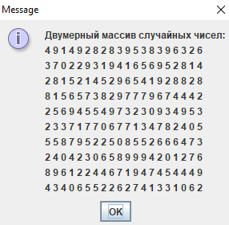

# Листинг 5.3. "Рваный" символьный массив

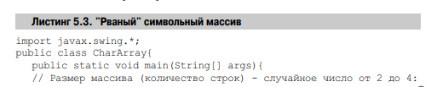

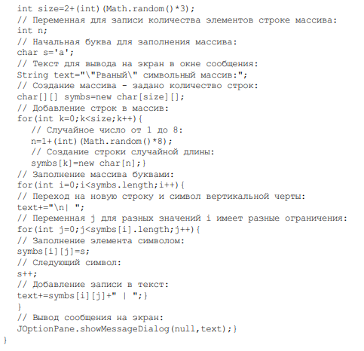

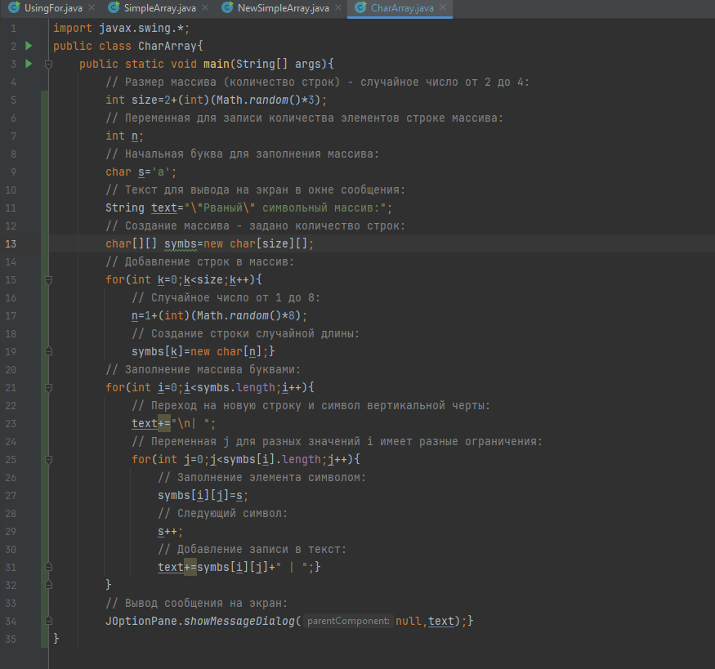

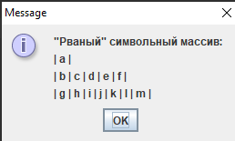

# Листинг 5.4. Сортировка символьного массива методом пузырька

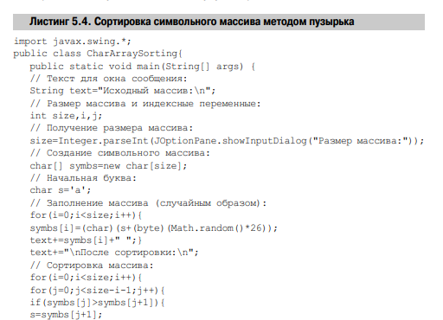

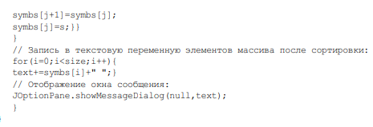

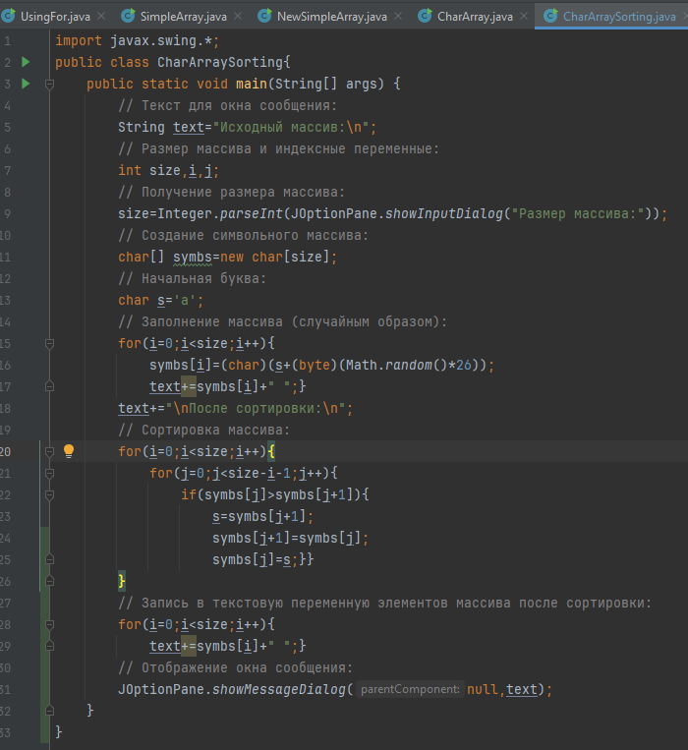

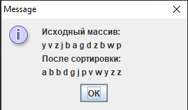

# Листинг 5.5. Упрощенная форма оператора цикла

